# MEER WETEN OVER

# 

# 

**Rotterdam: 3 dagen ontdekken, kijken, beleven,… en genieten**

**3-daagse reis in half pension met eigen vervoer**

**Data: vrijdag 10 oktober tot en met zondag 12 oktober 2025**

**Begeleiding:** Griet Janssens en Veer Dusauchoit

Deze reis is een idee van Femma-Vrouwenreizen, vergund reisagent 6030.

Ben je een stadsstapper en liefhebber van oude en nieuwe kunst en cultuur of zoek je graag ook wat rust; kan je genieten van groen in de stad maar ook van verrassende architectuur; heeft water ook zo’n aantrekkingskracht op jou of ben je stiekem….ook een shopper en genieter van lekker eten.

Rotterdam heeft het allemaal! Laten we elkaar ontmoeten!

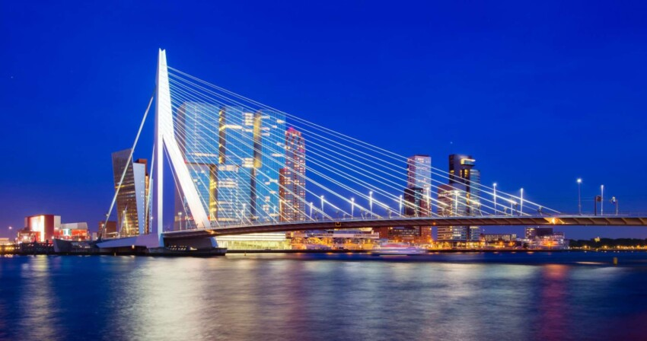

***Programma***

**Dag 1 Op ontdekking (avondmaal)**

Onze reis start aan het station van Rotterdam-Centraal. Dit betekent dat je op eigen houtje naar Rotterdam reist. Rotterdam is vlot te bereiken met de trein. Je kan vertrekken in Brussel Zuid, Mechelen en Antwerpen en dan zo naar Rotterdam Centraal sporen.

**Je reisleiders nemen ook de trein (vanuit Brussel-Zuid en vanuit Antwerpen-centraal) In de laatste richtlijnen geven ze mee waar jullie elkaar kunnen zien.**

De reistijd is ongeveer 1u30. De laagste prijs voor een kaartje vanaf Brussel naar Rotterdam is +/-

€25 enkele reis. Dit is een indicatie. Hoe eerder je boekt, hoe goedkoper de reis. Boek dus op tijd!

De begeleidsters verwachten je ten laatste om 12u aan het station van Rotterdam.

Kom je liever met de wagen dan word je om 12u30 verwacht aan het hotel. Parkeren is duur en reserveer je best op voorhand bij het hotel.

We wandelen naar het hotel en geven onze bagage in bewaring. Onderweg passeren we langs enkele sculpturen van de beeldenroute.

Gelegenheid voor een lichte lunch in de Markthal of we spreken onze picknick aan (niet inbegrepen).

We vertrekken voor een verdere kennismaking met de stad. Een stadwandeling met bijzondere aandacht voor de architectuur. Het verhaal van Rotterdam – de historie, het bombardement en de wederopbouw – vertelt veel over de vruchtbare basis voor bloeiende architectuur. Want als alles weg is, waarom dan niet groots en meeslepend bouwen? Het lef dat werd en wordt getoond – in ontwerp en in het verstrekken van opdrachten aan architecten – zie je overal in Rotterdam terug.

We trekken naar de Kubuswoningen van Piet Blom. Hoe je kan wonen in die vreemde gekantelde kubus op een paal komen we zeker aan de weet.

Tijdens de wandeling passeren we de Laurenskerk, genoemd naar de Patroonheilige van deze stad.

We bezoeken de sfeervolle oude haven en Haringvliet en eindigen met het Portpaviljoen op de Schiedamse dijk. Het infopunt dat je de havenkant van Rotterdam laat zien.

In de late namiddag gaan we terug naar het hotel.

Opgefrist vertrekken we naar het restaurant en genieten er van een heerlijk avondmaal en praten gezellig na (inbegrepen).

We verblijven in Bilderberg Parkhotel ****(of gelijkwaardig)

**Dag 2 Rotterdam stad aan het water (ontbijt en avondmaal)**

Na een heerlijk ontbijt vertrekken we voor een wandeling naar het museumplein.

Langs buiten zien we Museumwoning Huis Sonneveld, een van de best bewaard gebleven woonhuizen in de stijl van het Nieuwe Bouwen. We wandelen langs het Nederlands Architectuurinstituut (NAI), het depot Boijmans van Beuningen richting Erasmusbrug.

De Erasmusbrug is naast de Willemsbrug de tweede brug over de Nieuwe Maas in het centrum van Rotterdam. Hij is vernoemd naar de Nederlandse priester en humanist Erasmus. De brug verbindt de wijk Kop van Zuid met het centrum aan de noordzijde van de rivier.

We zien de oude gebouwen van de Holland Amerikalijn, de Nederlandse tegenhanger van de Red Star Line bij ons.Van 1873 tot de Tweede Wereldoorlog vervoerde de Holland-Amerika Lijn (HAL) zakenlui, toeristen en migranten van en naar Amerika. Tijdens de Tweede Wereldoorlog werden de schepen van de HAL voor geallieerde doeleinden gebruikt. Ze deden dienst als troepentransport en voor het vervoer van wapens of brandstof. Na de oorlog werden vooral soldaten en bijvoorbeeld overlevenden uit de Japanse interneringskampen gerepatrieerd. Het eerste schip met ‘gewone’ passagiers dat na de oorlog uit Rotterdam vertrok, is de Westerdam op 28 juni 1946. In die tijd waren het veelal migranten uit heel Europa die een nieuwe toekomst tegemoet gingen.

Onderweg nemen we de tijd voor de lunch (niet inbegrepen) aan de Fenix food factory.

In de namiddag krijgen we een rondleiding op de SS Rotterdam (indien op dat moment mogelijk).

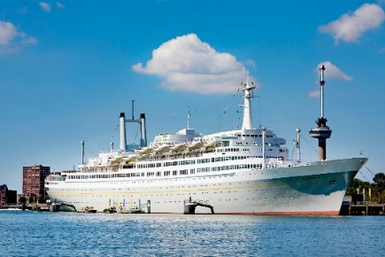

We brengen een bezoek aan de Euromast en ontdekken Rotterdam vanuit de hoogte.

Daarna stappen we op aangemeerde China boot om te genieten van een heerlijke Oosterse rijsttafel.

Na deze mooie gevulde dag gaan we terug naar onze uitvalsbasis.

Overnachting Bilderberg Parkhotel **** (of gelijkwaardig)

**Dag 3 Groen Rotterdam (ontbijt)**

Na het ontbijt nemen we de metro naar de botanische tuin Trompenburg Tuinen & Arboretum. Een prachtige botanische tuin met een grote collectie bomen, struiken, vaste planten, bloembollen en knollen. De tuin ligt aan de rand van centrum Rotterdam in de wijk Kralingen en is met maar liefst 8 hectare oppervlakte een ware ontdekking voor rustzoekers en groenliefhebbers vanuit binnen en buiten de stad.

’s Middags lunchen we samen in de buurt van de koopgoot, de verdiepte winkelpassage (niet inbegrepen).

Na de middag nemen we de Spido voor een havenrondvaart, een leuke manier om vanop het water Rotterdam en de haven te ontdekken. Vaar mee langs imposante wolkenkrabbers, innovatieve kunst en de dynamische energie van de haven.

Samen gaan we onze bagage ophalen en wandelen naar het station.

Einde van een prachtig weekend.

**Ben je klaar om je te laten verrassen door alles wat Rotterdam te bieden heeft?**

**Dagprogramma’s of onderdelen ervan kunnen ter plaatse door de Femma-begeleidsters verschoven of gewisseld worden. Ze zullen altijd handelen in het belang van de groep en de kwaliteit van de reis.**

**PRAKTISCH**

Prijs: **€510** in tweepersoonskamer (TWIN, met gescheiden bedden) – half pension.

Heb je geen kamergenoot, geen nood. Er zijn nog andere vrouwen die dit wensen te doen.

We zoeken een kamergenoot voor je. Dit is één van de troeven van onze Femma-Vrouwenreizen.

Toeslag single (éénpersoonskamer): **+€ 141**(slechts 4 kamers beschikbaar)

(min. /max. deelnemers)

**Verblijfplaats:**

Bilderberg Parkhotel Rotterdam

Westersingel 70

3015 LB Rotterdam Nederland

Tel 31 10 4363611

**INBEGREPEN IN DE PRIJS**

- 2 nachten kamer met ontbijt

- 2 avondmalen

- 1 metro ticket en 1 watertaxi

- programma met bezienswaardigheden, bezoeken en verschillende ervaringen zoals vermeld in

bovenstaand programma

- begeleiding van ervaren, enthousiaste Femma-begeleidsters

- de Garantiefondspremie (verplicht)

- de B.T.W. (verplicht)

- een annulatie-verzekering

- een verzekering lichamelijke ongevallen verbonden aan de lidkaart

**TE VOORZIENE KOSTEN**

- de middagmalen

- vervoer tot in Rotterdam en terug

- de dranken aan tafel en onderweg

- persoonlijke uitgaven

- facultatieve uitstappen, niet opgenomen in het programma

**Femma-begeleiding:**

De Femma-begeleidsters zorgen voor het goede verloop van deze reis.

Ze waken over de kwaliteit van het programma en zorgen voor de groepssfeer en de Femma-spirit.

Femma-Vrouwenreizen maken integraal deel uit van de werking van Femma.

Het begeleiden van reizen wordt in Femma beschouwd als een vorm van vrijwilligerswerk, zoals andere vormen van inzet die de werking van Femma mogelijk maken. Elke Femma-reisbegeleidster werkt onbezoldigd mee. Wat men graag en belangloos doet, doet men goed. Dat garandeert een buitengewone inzet en gedrevenheid en een groot enthousiasme.

**Documenten:** Belgische identiteitskaart

**Annulaties:**

Het kan steeds gebeuren dat je je inschrijving voor een reis moet annuleren.

Aangezien er, vanaf de inschrijving reeds kosten gemaakt zijn, moet je rekening houden met onderstaande percentages voor de terugbetaling.

Met onderstaande percentages wordt rekening gehouden indien je annuleert

• Vanaf inschrijving tot 60 dagen voor vertrek verlies je 25% van de totale reissom

• Vanaf 59 dagen tot 41 dagen voor vertrek verlies je 45% van de totale reissom

• Vanaf 40 dagen tot 31 dagen voor vertrek verlies je 70% van de totale reissom

• Vanaf 30 dagen tot 11 dagen voor vertrek verlies je 95% van de totale reissom

• Vanaf 10 dagen tot de dag van vertrek verlies je 100% van de totale reissom

Indien je niet komt opdagen op de dag van vertrek verlies je eveneens de totale reissom

**Kunt u een beroep doen op een annulatieverzekering ?**

Femma heeft echter een bijkomende annulatieverzekering afgesloten bij DVV.

Via die verzekering kunt u in veel gevallen nog een deel van uw kosten terugvorderen. Voorwaarden voor een vergoeding door DVV zijn o.a. dat het moet gaan om een geldige annulatiereden. Voor meer informatie, zie Verzekeringen.

**Verzekeringen:**

* Een verzekering lichamelijke ongevallen is inbegrepen.(DVV – C-11/1520.250/02-B)
* Een verzekering annulatie, voortijdige terugkeer en strafrechtelijke borgstelling is inbegrepen

(DVV – polis C-15/0182.700/00-B)

* Een uittreksel uit de algemene polisvoorwaarden kan je op aanvraag bezorgd worden.
* Voor medische hulp of hospitalisatie in het buitenland kan je bijstand krijgen via de verzekering Eurocross/World Assistance . Vergeet niet je aansluitingskaartje mee te nemen. Bij je eigen mutualiteit kan je de voorwaarden en te volgen procedure aanvragen.
* Teneinde de reiziger de grootste zekerheid te bieden heeft Femma overeenkomstig art. 36 van de wet van 01.04.94 en het betreffende uitvoeringsbesluit van 25.04.97 – een verzekeringscontract afgesloten bij het Garantiefonds reizen die tussenkomt indien de uitvoering of de verderzetting van de reis in het gedrang komt door financieel onvermogen van de reisorganisator of reisbemiddelaar.

**ZIN OM MEE TE GAAN ? HOE INSCHRIJVEN?**

Je kunt nu inschrijven via onze website www.femma.be of via telefoon op 0473 99 28 01.

Mailen kan naar veerle.vlasselaer@femma.be Hou voor je boeking alvast je identiteitskaart en femmapas klaar. We ontvangen graag je contactgegevens (officiële naam, adres, e-mailadres en telefoonnummer) om je vlot te kunnen bereiken.

Na je inschrijving ontvang je een bevestigingsmail met de betalingsgegevens om het voorschot en het saldo te betalen. Ongeveer twee weken voor de reis ontvang je een brief met de laatste mededelingen.

Vergund reisagentschap 6030

“Overeenkomstig het besluit van de Brusselse Hoofdstedelijke Regering van 27 september 2012 houdende het statuut van de reisagentschappen en zijn voorwaarden worden onze beroepsverbintenissen gewaarborgd door een borgtocht ter waarde van 10.000 euro. Deze borgtocht kan enkel worden aangewend op versturen van een aangetekende zending van een aanmaning aan de schuldenaar en van een afschrift van deze aanmaning aan de Directeur-generaal van het Bestuur Economie en Werkgelegenheid bij het Ministerie van het Brussels Hoofdstedelijk Gewest, Kruidtuinlaan 20 te 1035 Brussel”.

